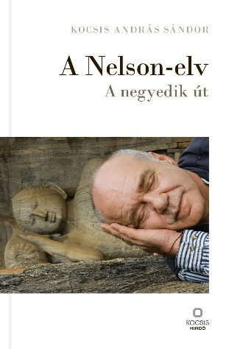
Csepeli György
A „hálózatember”
Kocsis András Sándor: A Nelson-elv
A negyedik út

Jacques - az „Ahogy tetszik”-ből - ma azt mondaná, hogy „hálózat az egész világ, s tagja minden férfi és nő.” Kocsis András Sándor könyvét olvasva kényszerítően jutott eszünkbe a hálózatelmélet. A könyv minden mondata, képe megragadóan tanúskodik a főszereplő születése előtt már létező hálózatról, mely a gének és a mémek révén benne él tovább. Kocsist negyven éve ismerem, de ez a könyv kellett ahhoz, hogy megismerjem.
A könyvben 27 művész- és tudósportrét olvashatunk, melyek mindegyike a könyvkiadó értelmiségi hálózatának tagja. Kocsis ereje ez a hálózat, melyben a központ csak az lehet, aki olyasmit tud, ami képessé teszi a különleges szerepre. Kocsis, a könyvkiadó, Lord Horatio Nelson admirá-lisban látja meg a maga elődjét, aki csodálatos győzelmeit úgy érte el, hogy megszegte a tengeri csaták vívásának szabványait, s meglepte ellenfeleit.
Kocsis András Sándor titka a Nelson-elv kreatív alkalmazása. Egy teljesen új közpolitikai hitvallást olvashatunk a könyv végén, mely a szolidaritás és a szabadság értékeinek jegyében a demokrácia humani-zálását, a társadalmak kötőanyagát képező hit és bizalom újrafelfedezését sürgeti.
A „hálózatember” élettörténete azt bizonyítja, hogy hű maradt a tanultakhoz, sosem adta fel hitét abban, hogy a szolidaritás és az egyen-lőség értékei nélkül nem lehet teljes a szabadság.
Kocsis András Sándor: A Nelson-elv
A negyedik út
Kocsis Kiadó, 2023.

